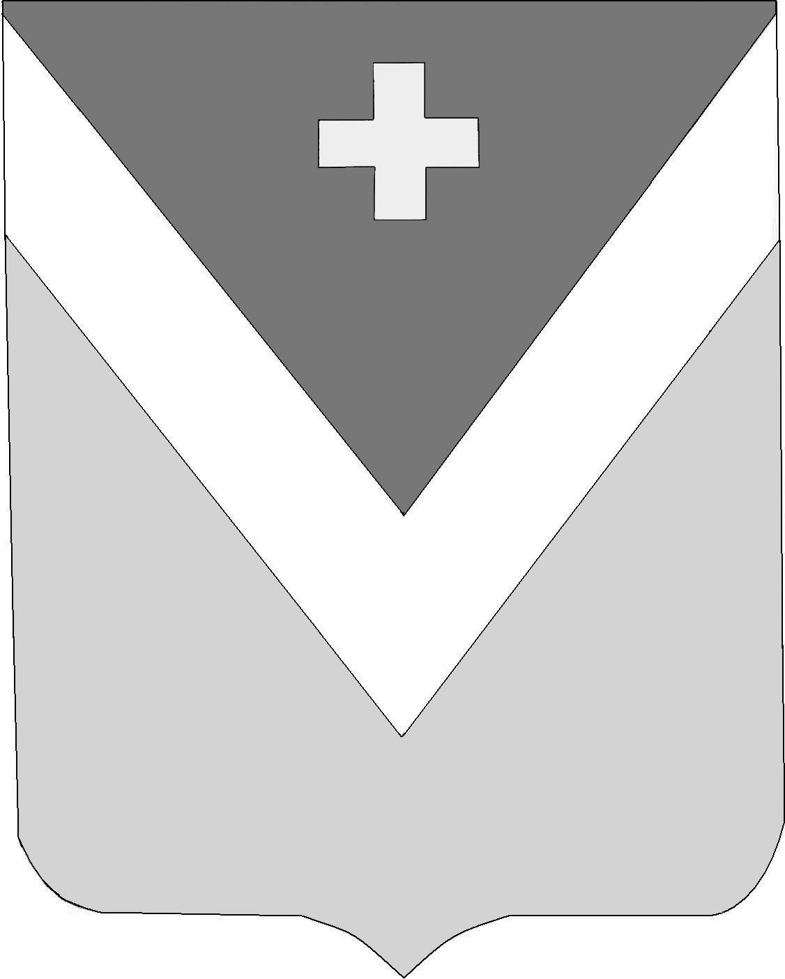

Р А Й О Н Н О Е С О Б Р А Н И Е
муниципального района «Спас-Деменский район»

Калужской области

Р Е Ш Е Н И Е
г. Спас-Деменск

от 15.07. 2024 года № 339

О внесении изменений в муниципальный
нормативный правовой акт

В целях приведения муниципального нормативного правового акта в соответствие с законодательством Калужской области

Районное Собрание муниципального района

РЕШИЛО:

- Внести в Решение Районного Собрания МР «Спас-Деменский район»
№ 385 от 26.09.2014 г. «Об утверждении Положения об оплате труда муниципаль-
ных служащих, замещающих муниципальные должности муниципальной службы
в муниципальном районе «Спас-Деменский район» изменения, в Приложении «Положение об оплате труда муниципальных служащих, замещающих муниципальные должности муниципальной службы в муниципальном районе «Спас-Деменский район»:

  - в абзаце четвертом пункта 14 слово «семнадцать» заменить на слово «двадцать пять»;
  - в пункте 15.1 цифру «43» заменить на цифру «53»;

2. Настоящее Решение вступает в силу со дня его официального опубликования и распространяется на правоотношения, возникшие с 1 июля 2024 года.

П.п.

Глава муниципального района

«Спас-Деменский район» В.Н. Фитисова

